FICHA DE TRABALHO 31

Volume do cilindro

NOME: _________________________________________ N.º:______ TURMA: _________ DATA: __________
- O Tiago tem uma caixa cilíndrica como a que está representada na figura.
Calcula o seu volume.
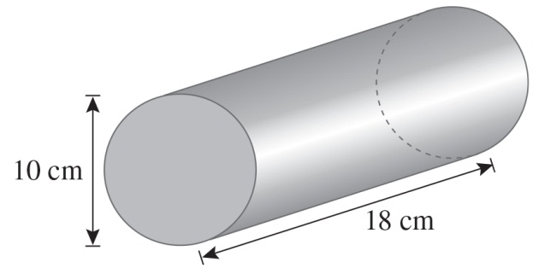
- Calcula o valor do volume de cada um dos cilindros.
A | B | C | D
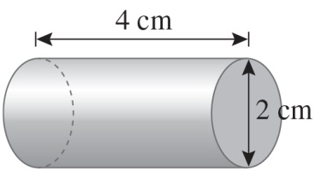 | 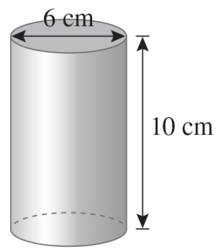 | 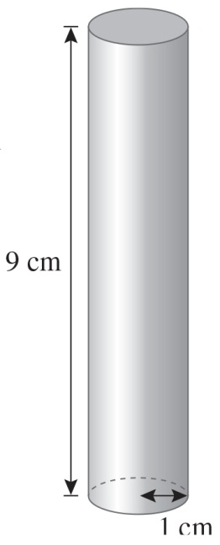 | 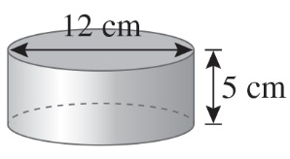
- Observa as caixas de café aqui representadas.
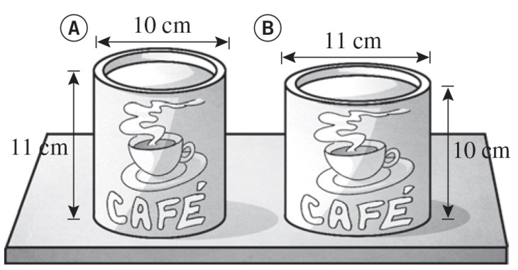
  - Se as duas caixas tivessem o mesmo preço, qual delas comprarias? Porquê?
  - Calcula o volume de cada uma das caixas.
  - Comenta a escolha que realizaste. Continuarias a escolher a mesma caixa?
Explica a tua decisão.

